Весенний праздник – День подснежника.

Ежегодно, во многих странах мира,19 апреля отмечается красивый, весенний праздник – День подснежника.



Хрупкий, белый цветочек символизирует окончание зимы и начало весны, расцвет и пробуждение земли.
В это время, очень кстати, познакомить дошколят с первыми весенними цветами, что и сделали педагоги группы №17.
Воспитанники узнали много интересного об особенностях первоцветов, их уникальности, условиях произрастания.
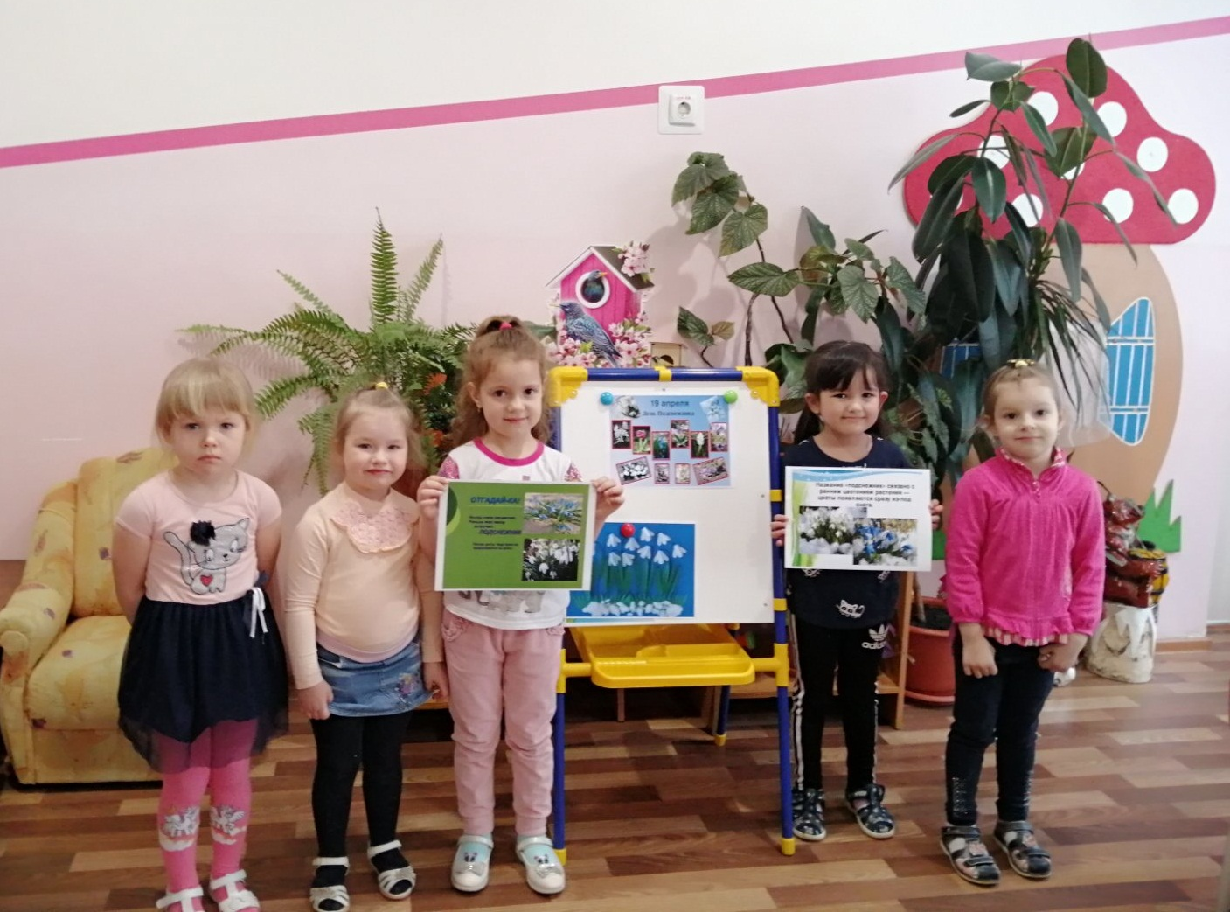

Игровая ситуация «Хочу сорвать цветок», научила малышей беречь и любить природу.
Дети с удовольствием участвовали в коллективной аппликации «Корзина с подснежниками», а также в создании выставки совместных с родителями творческих работ, которая, несомненно, создала в нашей группе атмосферу праздника и весеннего настроения.

